Основы здорового образа жизни. Режим дня, двигательная активность и закаливание
Сегодня мы с вами познакомимся с понятием основы здорового образа жизни.
По определению Всемирной организации здравоохранения, здоровье – это состояние полного физического, душевного, духовного и социального благополучия, а не только отсутствие болезней и физических дефектов. Здоровье тесно связано с вашей повседневной жизнедеятельностью. От того, как вы организуете свою жизнедеятельность, зависит ваше благополучие, а значит, и здоровье.
Наверное, каждому хочется быть ловким, сильным, выносливым и быстрым. Каждому хочется, чтобы к нему с пониманием относились учителя и родители, уважали сверстники.
Здоровый образ жизни – это образ жизни, способствующий профилактике заболеваний и повреждений и обеспечению благополучия.
Здоровый образ жизни обеспечивает каждому человеку хорошее настроение и самочувствие, желание заниматься умственным и физическим трудом, высокую умственную и физическую работоспособность. У человека, ведущего здоровый образ жизни, всегда хороший аппетит и крепкий освежающий сон.
Мы рассмотрим некоторые составляющие здорового образа жизни, наиболее необходимые в вашем возрасте. Это режим дня, двигательная активность и закаливание организма, здоровое питание и профилактика вредных привычек.
Первая составляющая здорового образа жизни определяется умением правильно распределять своё время, соблюдать режим дня.
Человек постоянно распределяет своё время. Частично – по индивидуальному плану, частично – в зависимости от общественно необходимой деятельности.
Так, например, режим жизнедеятельности школьника определён учебным планом занятий в школе, военнослужащего – распорядком дня, утверждённым командиром воинской части, режим работающего человека – началом и концом рабочего дня.
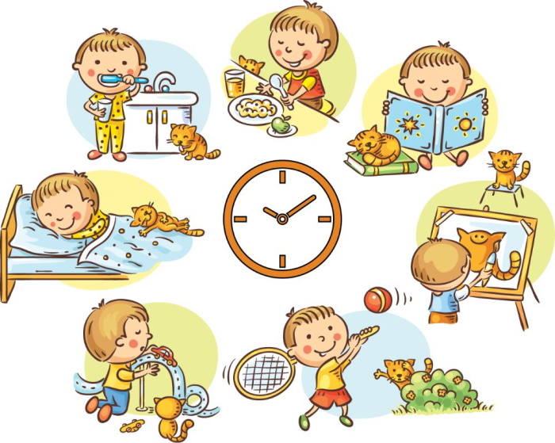
Таким образом, режим – это установленный распорядок жизни человека, который включает в себя труд, питание, отдых и сон. Режим жизнедеятельности школьника подчинён учёбе. Школьник живёт в определённом ритме: он должен в определённое время вставать, идти в школу, выполнять домашние задания, питаться, отдыхать и спать. И это неудивительно, так как и в природе все процессы подчинены в той или иной степени строгому ритму: чередуются времена года, чередуется время суток – ночь сменяет день, день снова приходит на смену ночи. Ритмичность – один из законов жизни и одна из основ трудовой деятельности.
Правильное сочетание умственной и физической работы, чередование нагрузок и отдыха являются основой высокой работоспособности и способствуют хорошей успеваемости в школе. При этом необходимо помнить, что человек устаёт не тогда, когда много работает, а когда плохо организует свою работу.
Учебную, домашнюю нагрузку, занятия физической культурой и спортом следует равномерно распределять, обеспечивая правильное чередование умственной и физической работы на каждый день, неделю и месяц. Планируя свою нагрузку, необходимо помнить об отдыхе. На отдых следует выделять столько времени, сколько понадобится, чтобы полностью восстановить свои силы, хорошее настроение и работоспособность. Отдыхать должны после школы, перед выполнением домашних заданий, перед едой. Небольшой отдых должен предшествовать каждому новому виду работы или занятий.
К важнейшему виду ежедневного отдыха относится сон. Без нормального сна немыслимо поддержание и сохранение здоровья. Сон способствует нормальной деятельности нервной системы. Недосыпание, особенно систематическое, ведёт к переутомлению, к истощению нервной системы, к заболеваниям. Сон нельзя заменить ничем, он не компенсируется. Соблюдение режима сна – основа здорового образа жизни.
Чтобы быть здоровым и работоспособным, необходимо выработать привычку ложиться спать и вставать в одно и то же время.
Спать лучше всего ложиться в девять часов вечера. На ночь не следует смотреть слишком эмоциональные телепередачи; лучше почитать хорошую книгу, послушать спокойную музыку.
После приготовления домашних заданий перед ужином желательно погулять, заняться физической культурой или работой на свежем воздухе, принять тёплый душ; ужин необходимо закончить за 2 часа до сна. Это основные условия для крепкого, здорового сна.
Двигательная активность и закаливание организма – основные составляющие здорового образа жизни в вашем возрасте.
Двигательная активность – это любая мышечная активность, позволяющая поддерживать хорошую физическую форму, улучшать самочувствие, обеспечивать прилив энергии.
Научно-технический прогресс постоянно увеличивает объём информации, необходимой человеку для того, чтобы правильно ориентироваться в окружающем мире. Ежедневно по телевизору вы узнаёте о событиях, происходящих в мире. В школе у вас появляются новые предметы. Встречаясь со сверстниками, вы обмениваетесь увиденным и услышанным. Эта информация увеличивает вашу умственную нагрузку.
В то же время обязательная физическая нагрузка уменьшается. Вы поднимаетесь на десятый этаж не пешком, а на лифте. В школу, если она далеко, едете в общественном транспорте или на личном автомобиле. Это приводит к нарушению равновесия между умственной и физической нагрузкой на организм и отрицательно влияет на ваше физическое здоровье.
Эмоциональные нагрузки всё время увеличиваются, а обязательные физические нагрузки постоянно сокращаются. Поэтому для поддержания здоровья на необходимом уровне нужно заниматься физической культурой и спортом.
Ваш возраст самый благоприятный для выработки в себе необходимых физических качеств. У вас ещё нет больших жизненных проблем и объективных препятствий к таким занятиям. Нужно только желание и упорство в достижении поставленной цели.
Движение снимает умственную перегрузку. Тренированность придаёт человеку уверенность в себе, бодрость, улучшает внешний облик.
Тренированные люди меньше подвержены стрессам, лучше справляются с беспокойством, тревогой, унынием, гневом и страхом. Сон у них крепче, им легче вовремя засыпать и требуется меньше времени, чтобы выспаться, их организм лучше сопротивляется болезням. Физиологи считают, что каждый час физической активности продлевает жизнь человека на два-три часа.
Упражнения для развития необходимых физических качеств разучиваются на уроках физической культуры, но этого крайне мало. На уроках необходимо усвоить правильное выполнение различных упражнений, порядок увеличения физических нагрузок, а также элементы самостраховки для профилактики травм. Развивать необходимые качества следует самостоятельно, предусмотрев для этого время в режиме дня.
Большое значение для вашего здоровья и правильного развития имеет закаливание организма. Закаливающие процедуры, выполняемые в комплексе с занятиями физической культурой и спортом, наиболее благоприятно влияют на уровень вашего здоровья, общего самочувствия и работоспособности.
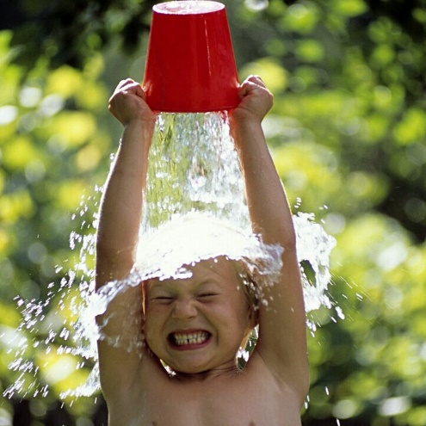
Закаливание – это повышение устойчивости организма к неблагоприятному воздействию ряда факторов окружающей среды (например, к низкой температуре). В основе закаливания лежит способность человека приспосабливаться к меняющимся условиям окружающей среды. Так, систематическое воздействие холода повышает устойчивость организма к действию низких температур. Закаливание способствует повышению активности и мощности всех защитных сил организма, уменьшает вероятность развития инфекционных заболеваний. При прекращении закаливающих процедур степень закалённости ослабевает.
Наиболее важной в условиях российского климата является выработка устойчивости организма к холоду, так как у незакалённых людей переохлаждение приводит к возникновению простудных заболеваний.
Для поддержания на должном уровне защитных свойств организма к холодовым нагрузкам необходимы специальные процедуры, проводимые постоянно. Для их проведения необходимо максимально использовать факторы природы, такие, как вода, солнце, воздух, земля.
Наиболее эффективными являются водные процедуры. Однако прежде чем вы начнёте принимать их, обязательно посоветуйтесь с врачом.
Процедура обтирания. Полотенце, губку или специальную рукавичку из материи смачивают в воде и слегка отжимают. Затем последовательно проводят обтирание рук (в направлении от пальцев к плечам), шеи, груди, живота, спины и ног. После этого тело растирают сухим жёстким полотенцем до покраснения и появления приятного ощущения теплоты.
Обливание холодной водой. Обливание можно делать в ванне. Пластмассовый тазик наполняется водой комнатной температуры и выливается сверху одним движением на голову и плечи. Для большего эффекта целесообразно выливание двух тазиков. В первые дни обливания температура воды должна быть 27-28С, через каждые 10 дней её понижают на один градус, и так до 18С. Основную роль при обливании играет температурное раздражение кожи, которое оказывает тонизирующее и возбуждающее действие на нервную систему, кровообращение, дыхание. После обливания тело необходимо обтереть сухим полотенцем.
Наиболее эффективным средством закаливания является купание в открытых водоёмах. Во время купания на организм одновременно воздействуют солнце, воздух и вода. При купании в открытых водоёмах необходимо соблюдать правила безопасного поведения.
Мощным закаливающим фактором служит солнечный свет. Под влиянием солнечных лучей стимулируется деятельность нервной системы, повышается общий тонус, улучшается настроение и работоспособность человека.
Солнечные ванны следует принимать разумно, учитывая определённые правила, иначе вместо пользы вы можете получить ожоги кожи, перегревание организма, солнечный удар, перевозбуждение нервной системы.
В основу должен быть положен принцип постепенности увеличения дозы. Солнечные ванны целесообразно сочетать с водными процедурами. После принятия солнечной ванны рекомендуется 10-15 мин побыть в тени, а затем принять душ или искупаться.
Правильность принятия солнечных ванн определяется по хорошему самочувствию, здоровому сну, нормальному аппетиту, высокой работоспособности. Признаки вредного воздействия солнечного облучения: сердцебиение, упадок сил, головная боль, плохой сон, снижение работоспособности, шелушение кожи.
Отметим, что самым доступным способом закаливания являются воздушные ванны, они доступны любому человеку в любое время года. Воздушные ванны повышают работу центральной нервной системы, улучшают работу сердца, повышают общий тонус организма.
Воздушные ванны лучше всего принимать на открытом воздухе, их полезно сочетать с различными видами упражнениями – ходьбой, бегом, гимнастикой. Затем рекомендуется принять душ или сделать обливание.
Наиболее эффективно закаливающие процедуры сочетаются с различными физическими упражнениями. Так, хорошо сочетаются утренняя зарядка и обливание холодной водой; бег, игра в футбол, волейбол и другие подвижные игры и воздушные ванны; плавание в открытых водоёмах и солнечные ванны; хождение босиком и зарядка, бег, подвижные игры. Занятия физкультурой и выполнение закаливающих процедур должны иметь своё постоянное время в режиме дня, недели и года.
Назовём основные принципы, которые необходимо соблюдать, занимаясь физической культурой и закаливанием:
- занятия физической культурой и выполнение закаливающих процедур должны выполняться систематически, обязательно с согласия родителей и под их контролем за состоянием вашего здоровья;
- занятия не должны вызывать утомление и переутомление, они должны способствовать хорошему самочувствию и работоспособности;
- нагрузка во время занятий физической культурой и закаливающих процедур должна быть постепенной с учётом индивидуальных особенностей; главное не рекорд, а улучшение здоровья;
- физические упражнения и закаливающие процедуры должны быть разнообразны в зависимости от времени года и других обстоятельств. Всё это должно приносить удовольствие.

Итак, общие правила таковы. Составляя режим дня, необходимо учитывать в первую очередь учебные занятия и приготовление домашних заданий. Индивидуальный режим необходимо согласовать с режимом жизнедеятельности вашей семьи, учитывая время прихода с работы родителей. В режиме обязательно предусматривается ночной сон не менее 10 ч. Режим не может быть раз и навсегда установлен. Его надо корректировать, то есть изменять в зависимости от обстановки в семье, от появления новых увлечений и занятий. Двигательная активность и закаливание дают возможность укрепить наш организм. Главное – принцип равномерного распределения времени на нагрузку и отдых должен соблюдаться всегда.

